中共太极集团有 限 公 司纪律检查委员会文件
签发人：林世元
太极纪委[2014]5号

中共太极集团纪律检查委员会 转发中共重庆市纪委、重庆市监察局《关于印发〈重庆市纪检监察机关党风廉政建设约谈暂行办法〉的通知》的
通 知

各单位党组织：
现将中共重庆市纪委中共重庆市纪委、重庆市监察局《关于印发〈重庆市纪检监察机关党风廉政建设约谈暂行办法〉的通知》（渝纪发〔2014〕18号）转发给你们，请认真组织学习，抓好贯彻落实文件转发给你们，请严格遵照执行。
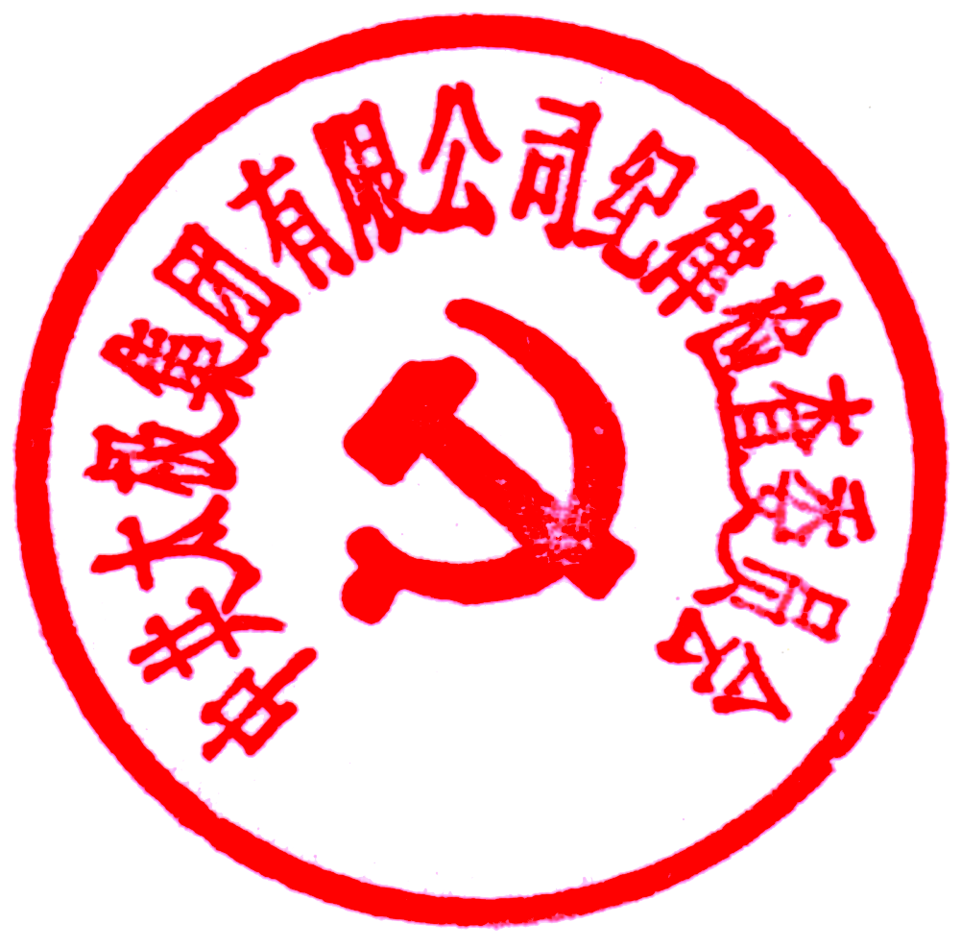
特此通知
中共太极集团纪委
2014年8月5日

重庆市纪检监察机关党风廉政建设约谈暂行办法

第一条 为认真落实党风廉政建设责任制，督促各级党委（党组）认真履行主体责任、纪委履行监督责任，加强对各级党员干部的监督、管理和教育，对党员干部存在的问题早发现、早提醒、早纠正、早查处，根据《中国共产党章程》、《中华人民共和国行政监察法》、《中国共产党党内监督条例（试行）》和有关规定，结合我市实际，制定本办法。
第二条 本办法所称党风廉政建设约谈，是指重庆市各级纪检监察机关（即约谈机关）针对党风廉政建设的有关要求，通过谈话方式，对有关党员干部（即约谈对象）开展廉政提醒、警示教育，核实相关问题，督促责任落实，加强廉政风险防控的监督措施。
第三条 本办法适用于重庆市各级党的机关、人大机关、行政机关、政协机关、审判机关和检察机关，人民团体、事业单位和国有企业。
第四条 党风廉政建设约谈，应当坚持依纪依法、实事求是、预防为先、分级负责的原则。
第五条 党风廉政建设约谈，按干部管理权限由各级纪检监察机构组织实施。进行约谈时，约谈人应当不少于2人。
第六条 有以下情形之一的，应当开展约谈工作：
（一）落实党风廉政建设责任制，党委（党组）履行党风廉政建设主体责任以及纪检监察机关聚焦中心任务，履行监督责任的情况；
（二）党政领导班子成员发生严重违纪违法案件，或班子成员中有两人或两人以上发生一般违纪违法案件，或管辖范围内发生严重违纪违法窝案、串案的；
（三）本地区、本部门、本单位风气不正，群众反映强烈的突出问题长期得不到有效治理的；
（四）本地区、本部门、本单位党风廉政建设和反腐败工作推进不力、落实不到位的；
（五）领导干部个人存在苗头性、倾向性问题或违纪情节轻微，不需要启动案件检查程序的；
（六）领导干部受到责任追究的；
（七）重点领域、关键环节和重要岗位，需要定期加强教育提醒的；
（八）纪检监察机关履职不到位，对本地区、本部门、本单位发生违纪违法行为隐瞒不报、有案不查、压案不查、跑风漏气或对案件查办简单下任务定指标的；
（九）纪检监察机关办案安全规定不落实、制度不健全、责任制落实不到位发生办案安全事故的；
（十）其他需要约谈的。
第七条 属于第六条（一）、（三）、（四）项所列情形的，约谈党政主要负责人和纪检监察机关主要负责人；属于（二）项所列情形的，约谈党政主要负责人；属于（五）、（六）项所列情形的，约谈存在相关问题的党员干部本人；属于（七）项所列情形的，约谈单位分管领导和重要岗位人员；属于（八）、（九）项所列情形的，约谈纪检监察机关主要负责人；其他需要约谈的，根据实际情况确定约谈对象。
第八条 约谈党政主要负责人、纪检监察机关主要负责人由上级纪检监察机关主要领导或分管领导担任谈话人；约谈其余人员由纪检监察机关分管领导或委托相关人员担任谈话人。
第九条 党风廉政建设约谈，由纪检监察机关相关内设机构承办，按以下程序进行。
（一）约谈动议。存在第六条所列情形需要约谈时，由纪检监察机关相关内设机构提出约谈请示，经分管领导同意，报主要负责人决定后启动。
（二）汇总情况。约谈工作开展前，约谈机关要做好调查研究，充分收集意见建议，加强与组织、人事、审计等部门和检察机关的沟通联系，强化信息交流，全面掌握有关情况。
（三）制定方案。约谈机关制定约谈方案，明确约谈的对象、谈话人、内容及方式等。
（四）实施约谈。约谈方案报经纪检监察机关主要负责人审批同意后，由承办机构在谈话人领导下组织实施，并做好相关文书记录，存档备查。同时，将约谈相关事宜按干部管理权限通报组织人事部门。
第十条 约谈对象要及时上报对相关问题的整改落实情况。约谈机关要加强跟踪监督，及时督促有关问题整改落实到位。对整改不力或不及时整改的，进行通报，必要时按有关规定和程序进行调查，对于违纪的，追究其党纪、政纪责任，涉嫌犯罪的，移送司法机关依法处理。
第十一条 本办法由中共重庆市纪委、重庆市监察局负责解释。
第十二条 本办法自印发之日起施行。

中共重庆市涪陵区纪委办公室 2014年8月4日

